ANÁLISIS DEL PRECIO EN BALEARES
La vivienda en Baleares supera el precio de la burbuja de 2007 en un 25% y el alquiler en un 47%

- Baleares es la única autonomía que ha alcanzado máximos en el precio de compra con una subida del 20,2% interanual y un coste de 3.466€/m²
- El precio del alquiler en las Islas Baleares presenta la subida más elevada de la historia, con un incremento interanual del 26%
- En menos de seis meses ambos mercados han presentado máximos al mismo tiempo, lo que dificulta aún más las soluciones habitacionales en las islas

Madrid, 7 de marzo de 2023

La comunidad autónoma de las Islas Baleares marca nuevamente un récord de precio de la vivienda al obtener el nivel máximo histórico, tanto en el mercado de la compraventa como en el mercado del alquiler, según los datos del Índice Inmobiliario Fotocasa. El archipiélago cierra febrero de 2023 alcanzando el precio máximo de venta con 3.466€/m², y mostrando el precio más alto del alquiler con 15,03€/m².

El precio de la compra en las Islas Baleares

Ambos mercados muestran subidas interanuales muy significativas, por encima de los dos dígitos y, concretamente, superiores al 20%. En el mercado de la compraventa, Baleares es la única autonomía que ha alcanzado máximos con un aumento del 20,2% interanual, es el segundo incremento más alto detectado en todo el histórico, solo superado por el 20,4% de mayo de 2006, en el periodo de calentamiento previo a la burbuja inmobiliaria. Mientras, el resto de España continúa a un 29% de distancia sobre el precio de estas fechas.
Variación mensual e interanual de los últimos 12 meses
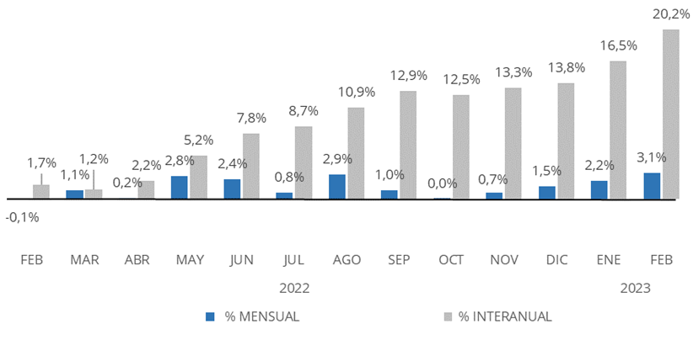
En estos momentos, el precio de la vivienda de segunda mano (3.466€/m²) se encuentra un 25% por encima del precio registrado durante la burbuja inmobiliaria de 2007, cuando era de 2.759€/m².

Comparativa evolución precio VENTA entre Baleares y la media española
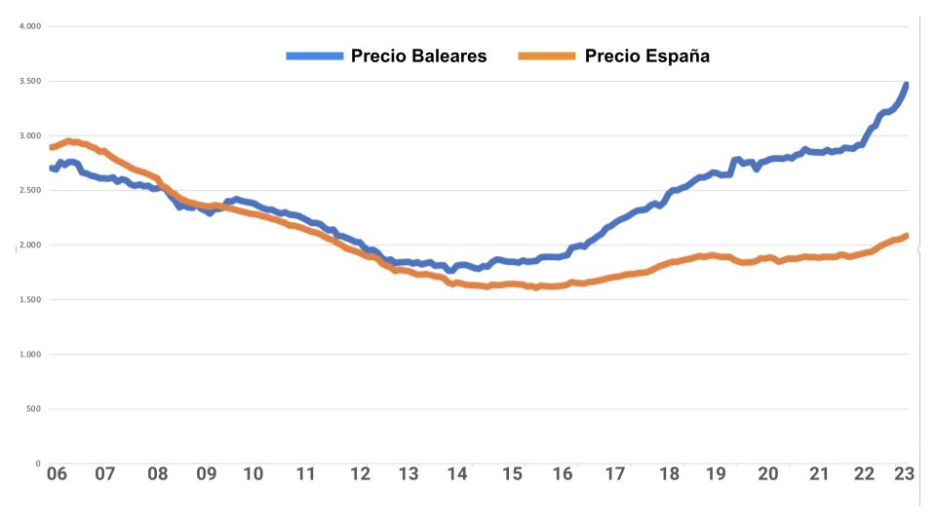
“El precio de la vivienda vuelve a alcanzar cifras récord con la mayor aceleración de los últimos 17 años. Nunca habíamos detectado un incremento del precio tan abultado en un periodo tan corto de tiempo. Esta subida nos devuelve a niveles de 2006, previos a la burbuja inmobiliaria cuando el coste de la vivienda sufrió un gran calentamiento. Estos incrementos tan significativos, coinciden con el cambio de política monetaria de la subida de tipos de interés por parte del BCE. La demanda de compra ha resurgido y la sociedad vive un momento de `comprar ahora o nunca’ antes de que se endurezcan todavía más las hipotecas. Una situación que complica el acceso a la vivienda, ya que el archipiélago prácticamente no cuenta con stock de vivienda social pública, lo que agrava todavía más las dificultades”, comenta María Matos, directora de Estudios y Portavoz de Fotocasa.

El precio del alquiler en las Islas Baleares

De igual modo, en el mercado del alquiler el incremento supera el 20%, al presentar un aumento del 26% interanual, lo que supone la subida más elevada de la historia del índice Inmobiliario Fotocasa. Aunque ya hace 9 meses que las subidas en este mercado son muy acusadas. Desde junio de 2022 se producen aumentos de dos dígitos. De hecho, fue en octubre de 2021 cuando el precio del arrendamiento cambió su tendencia, tras 17 meses de caídas encadenadas.

A partir de entonces, la transformación ha sido muy acelerada, ya que el precio del alquiler mensual ha pasado de los 11 euros al metro cuadrado a sobrepasar los 15 euros en 12 meses, en concreto de los 11,93€/m2 de febrero de 2022 a los 15,03€/m2 de febrero de 2023.

Variación mensual e interanual de los últimos 12 meses
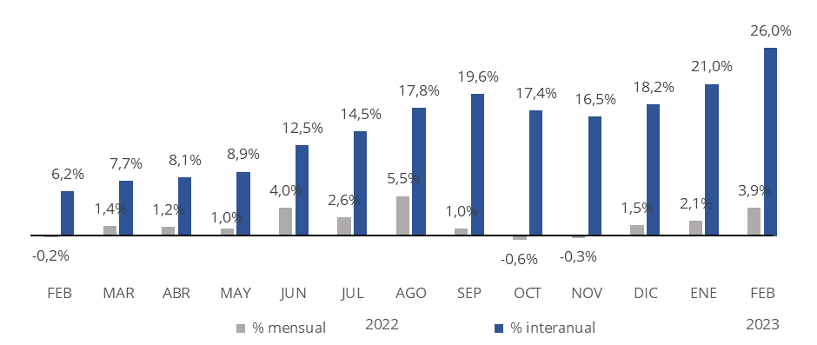

Comparativa evolución precio ALQUILER entre Baleares y la media española

En el caso del alquiler, el coste del arrendamiento se halla un 47% por encima del precio de hace 16 años, ya que se situaba en los 9,83€/m². Por lo tanto, el coste actual de la vivienda en la región Balear (15,03€/m²) es significativamente mayor al precio del año 2007, cuando de manera unánime en toda España se alcanzaron los mayores precios en la serie histórica.

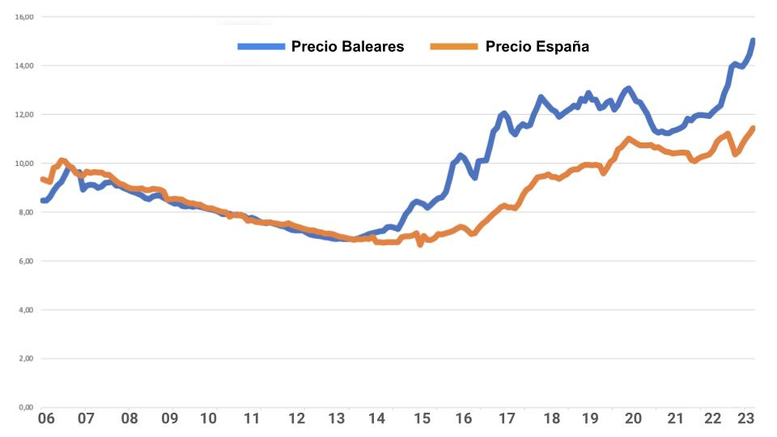

“El precio del alquiler en Baleares alcanza su nivel máximo histórico, con una tendencia alcista. Desde la recuperación de la crisis financiera, en 2015, Baleares sigue la misma tendencia de la media española, pero de una forma más acentuada e intensa y presentando incrementos mucho más acusados. Aunque 2022 marca un hito en la evolución de este mercado con la reducción de la oferta de vivienda en más del 30% es la principal causa que empuja el precio al alza, ya que cada vez la brecha entre oferta y demanda es más considerable. El furor por vender, la vuelta de las viviendas turísticas al mercado vacacional y la sobrerregulación del mercado, considerada así por los propietarios, han contraído el stock de manera drástica. Esta situación sumada al incremento de la inflación, que influye en las viviendas que salen al mercado, dificulta todavía más el acceso a la vivienda”, explica María Matos, directora de Estudios y Portavoz de Fotocasa.

Sobre Fotocasa
Portal inmobiliario que cuenta con inmuebles de segunda mano, promociones de obra nueva y viviendas de alquiler. Cada mes genera un tráfico de 34 millones de visitas (75% a través de dispositivos móviles). Mensualmente elabora el índice inmobiliario Fotocasa, un informe de referencia sobre la evolución del precio medio de la vivienda en España, tanto en venta como en alquiler. Toda nuestra información la puedes encontrar en nuestra Sala de Prensa.
Fotocasa pertenece a Adevinta, una empresa 100% especializada en Marketplaces digitales y el único “pure player” del sector a nivel mundial. Más información sobre Fotocasa.

Sobre Adevinta Spain
Adevinta Spain es una compañía líder en marketplaces digitales y una de las principales empresas del sector tecnológico del país, con más de 18 millones de usuarios al mes en sus plataformas de los sectores inmobiliario (Fotocasa y habitaclia), empleo (InfoJobs), motor (coches.net y motos.net) y compraventa de artículos de segunda mano (Milanuncios).
Los negocios de Adevinta han evolucionado del papel al online a lo largo de más de 40 años de trayectoria en España, convirtiéndose en referentes de Internet. La sede de la compañía está en Barcelona y cuenta con una plantilla de 1.200 personas comprometidas con fomentar un cambio positivo en el mundo a través de tecnología innovadora, otorgando una nueva oportunidad a quienes la están buscando y dando a las cosas una segunda vida.
Adevinta tiene presencia mundial en 11 países. El conjunto de sus plataformas locales recibe un promedio de 3.000 millones de visitas cada mes.
Más información en adevinta.es

Departamento Comunicación Fotocasa
Anaïs López
comunicacion@fotocasa.es
620 66 29 26

Llorente y Cuenca
Ramon Torné
rtorne@llorenteycuenca.com
638 68 19 85

Fanny Merino
emerino@llorenteycuenca.com
663 35 69 75

Paula Iglesias
piglesias@llorenteycuenca.com
662 450 236

